

# Módulo Profesional 08: Despliegue de aplicaciones web

Actividad Complementaria UF4

**CICLO FORMATIVO DE GRADO SUPERIOR EN**

# Desarrollo de Aplicaciones Web

**MODALIDAD ONLINE**



## Verificación de DNS

**En esta actividad se utilizará la herramienta nslookup para ejecutar comandos habituales en la verificación de la configuración de los DNS**

**Objetivos de la actividad**

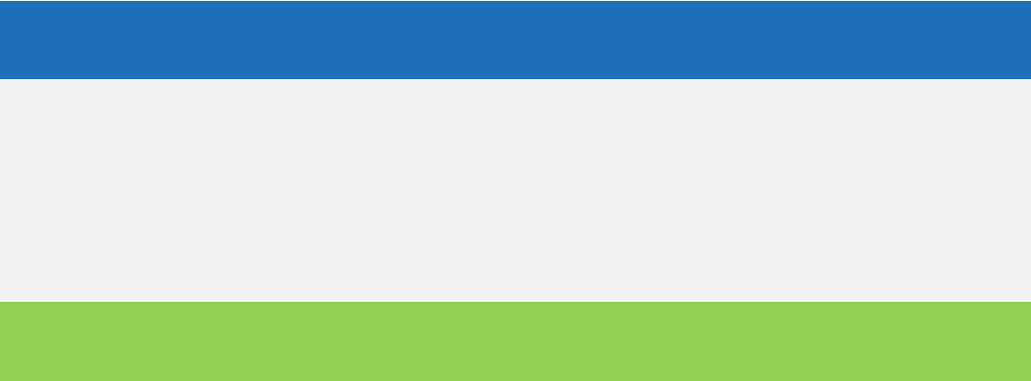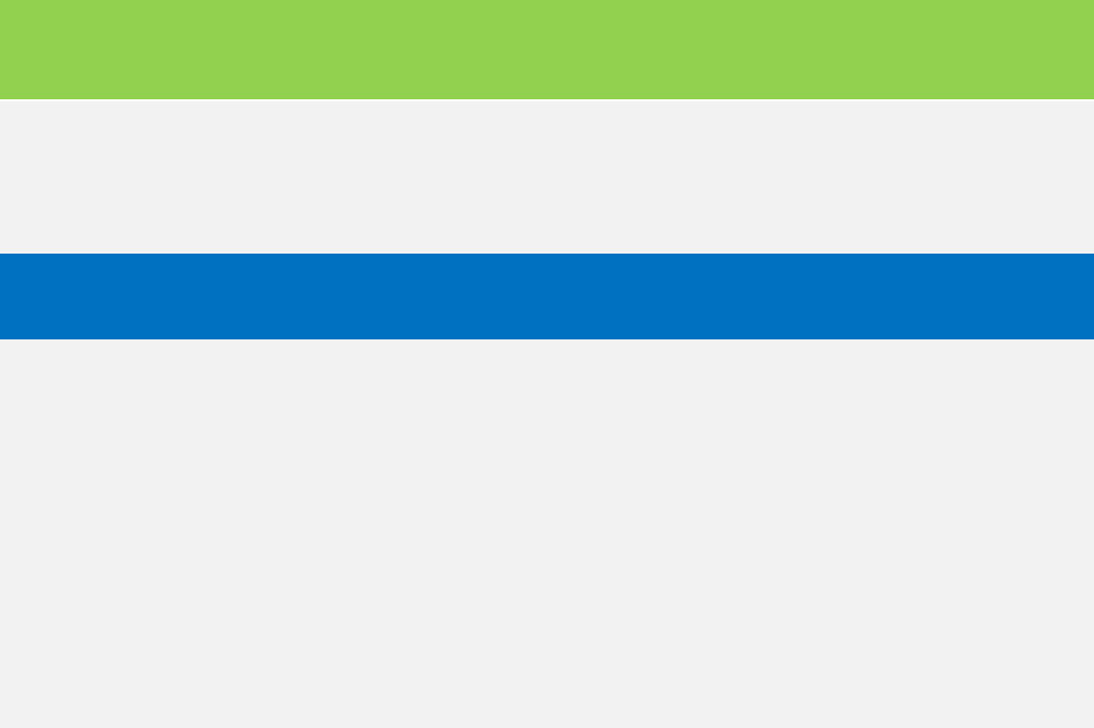

**Poner en práctica los contenidos trabajados a lo largo de la unidad formativa.**

**Competencias asociadas:**

**Elaborar y mantener la documentación de los procesos de desarrollo, utilizando herramientas de generación de documentación y control de versiones.**

### Metodología Entrega

**Debe realizarse la actividad y generar un PDF con la información solicitada**

**Formato PDF antes del 08/05/2024**

### Dedicación estimada Documentos de referencia

**2 horas Material práctico disponible en el campus**

**Material trabajado en las videoconferencias**

**Resultados de Aprendizaje**

**1. Elabora la documentación de la aplicación web evaluando y seleccionando herramientas de generación de documentación y control de versiones.**

**Criterios de Evaluación**

* **Identifica diferentes herramientas de generación de documentación.**
* **Documenta los componentes software utilizando los generadores específicos de las plataformas.**
* **Utiliza diferentes formatos para la documentación.**
* **Utiliza herramientas colaborativas para la elaboración y el mantenimiento de la documentación.**
* **Instala, configura y utiliza un sistema de control de versiones.**
* **Garantiza la accesibilidad y la seguridad de la documentación almacenada por el sistema de control de versiones.**
* **Documenta la instalación, la configuración y el uso del sistema de control de versiones utilizado.**

**2**

## Desarrollo de la actividad

Esta actividad puede ser realizada en cualquier sistema operativo usando cualquier cliente de Git (la consola de comandos o cualquier cliente interactivo como TortoiseGit o SourceTree).

Debes seguir los siguientes pasos:

1. Crear una cuenta en Github, si no la tienes ya.
2. Crear un nuevo repositorio en Github, permitiendo el acceso público. En caso de que ya hayas realizado la Actividad evaluable UF4, puedes usar el mismo repositorio.
3. Clonar el repositorio en tu ordenador
4. Crear una rama en el repositorio desde Github.
5. Cambiar tu repositorio local a la rama recién creada (git switch)
6. Añadir algún cambio en algún fichero de esta rama y subir los cambios a Github.
7. Solicitar un pull request de esa rama y subir los cambios a Github.
8. Completar la pull request de forma que los cambios se integren definitivamente en la rama principal. No es necesario borrar la rama original.

Debes entregar un documento PDF con la siguiente información:

1. Captura de pantalla de la pestaña “Pull requests” del repositorio en Github, seleccionando la opción “Closed”, que es donde debería estar la Pull request realizada en la actividad (ver captura)
2. Enlace al repositorio de Github con acceso público (puedes verificarlo abriéndolo en una ventana de incógnito, asegurándote de que se vea el contenido).



**3**